Mission 2
Identifier les facteurs de production et leurs combinaisons

Capacités et compétences visées
Identifier les facteurs de production et leurs combinaisons.
Compétences méthodologies et transversales | Transversalité BCP AGOrA | Compétences CRCN (PIX)
Compétences méthodologiques  - Résumer les idées principales d'un texte  - Présenter une problématique  - Organiser et structurer ses idées  Compétences transversales  - Organiser son activité  - Utiliser les ressources numériques  - Actualiser des savoirs et des modes d’apprentissage  - Développer l’écoute active | - Appliquer les procédures internes de gestion des approvisionnements et des stocks  - Prendre en compte les contraintes réglementaires liées à l’activité de production de l’organisation | 1.1. Mener une recherche et une veille d’information  1.2. Gérer des données  2.1. Interagir  2.2. Partager et publier  2.3. Collaborer  3.1. Développer des documents textuels

Objectifs | Notions abordées
- Distinguer la production d’un bien et d’un service  - Identifier les facteurs de production : travail, capital fixe et capital circulant  - Expliquer ce que la consommation intermédiaire  - Distinguer les facteurs substituables et les facteurs complémentaires  - Expliquer ce qu’une combinaison productive | - Bien, service  - Processus de production  - Facteurs de production : travail, capital technique, capital fixe, capital circulant  - Consommation intermédiaire  - Travailleurs actifs  - Facteurs de production complémentaires  - Facteurs de production substituables  - Combinaison productive  - Productivité  - Gains de productivité

Situation professionnelle
Vous êtes en PFMP au sein de l’entreprise Armor Lux en tant que gestionnaire administratif polyvalent. Pendant votre semaine d’intégration, et afin d’enrichir votre réflexion sur l’organisation de l’activité production de l’entreprise, votre tutrice Madame BERNARD vous demande d’étudier les facteurs de production mobilisés tout au long du processus de fabrication des vêtements.
Elle vous invite à comprendre les choix de combinaison des facteurs de production possibles dans les entreprises afin d’améliorer l’efficacité de la production.
Pour cela, elle vous fournit un ensemble de ressources ainsi qu’une feuille de route pour réaliser ce travail.

Travail à faire
- Distinguer les deux facteurs de production présentés dans la ressource 4.
- Expliquer la différence entre le capital fixe et le capital circulant.
- Indiquer les facteurs de production nécessaires pour la fabrication d’un vêtement chez Armor-Lux dans l’annexe 3 à l’aide des documents ressources 5 et 6.
- Citer des exemples de consommations intermédiaires pendant le processus de production d’une marinière.
- Analyser l’évolution de la durée annuelle travaillé par actif occupé en France par rapport aux autres pays, à partir du graphique dans la ressource 7.
- Préciser, dans les exemples de l’annexe 4, s’il s’agit de facteurs de production substituables ou complémentaires.
- Expliquer l’expression « « combinaison productive ».
- Déposer votre travail dans votre espace Pearltrees, dans la collection « Economie-Droit», la section « Module 3 », collection « Question 3.1 - Quels sont les choix de l'entreprise en matière de production ? ».
- Actualiser votre synthèse schématique du module 3.

Annexes à compléter
- Annexe 3 - Les facteurs de production d’une marinière
- Annexe 4 – Exemples de facteurs de production complémentaires et substituables

Ressources
- Ressource 4 : Les facteurs de production et leurs combinaisons
- Ressource 5 - Les unités de production en France de l’entreprise Armor-Lux
- Ressource 6 - Comment fabrique-t-on les vêtements ?
- Ressource 7 - Évolution de la durée annuelle travaillée par actif occupé

Annexe 3 – Les facteurs de production d’une marinière
Comment est organisée l’activité de production d’un vêtement chez Armor-Lux?
Que produit l’entreprise pendant le processus de production d’un vêtement ?
Facteur capital circulant
Facteur Captal fixe
Facteur travail

Annexe 4 - Exemples de facteurs de production complémentaires et substituables
Situations | Facteurs de production  complémentaires ou substituables ?
Une couturière qui participe à la chaine d’assemblage des marinières.
Une machine de lavage qui nettoie des tissus tricotés et teintés
Des contrôleuses qualité prélèvent des échantillons de tissu pour les analyser
Une machine qui tricote des fils pour obtenir un tissu de marinière.
Un coupeur textile qui découpe le tissu selon le patronage à l’aide d’une coupeuse.
Une borne de commande dans un fast-food pour la prise des commandes et l’encaissement des clients
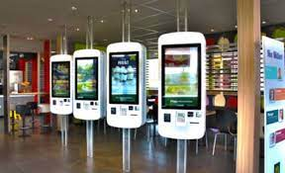

Situations | Facteurs de production  complémentaires ou substituables ?
Des téléconseillers traitent les appels téléphoniques entrant dans un centre d’appel
Des robots manipulent des gâteaux mous et fragiles sans les abîmer
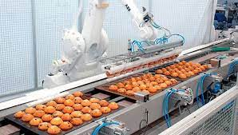
Des agents de production agroalimentaire surveillent une machine ou une ligne automatisée de transformation de produits alimentaires, et retirent les produits non conformes
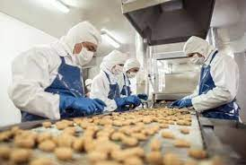
Une ligne de métro automatique qui transporte les voyageurs.
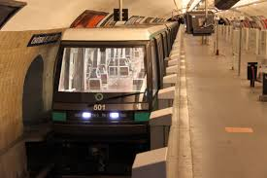
Un conducteur qui conduit une ligne de métro et transporter les voyageurs de la RATP.
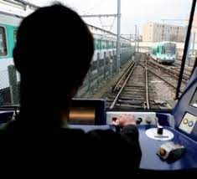
Une coiffeuse réalise un brushing à une cliente.

Ressource 4 - Les facteurs de production et leurs combinaisons
Quels sont les facteurs de production ?
Les facteurs de production sont les moyens de production qui contribuent à la production.
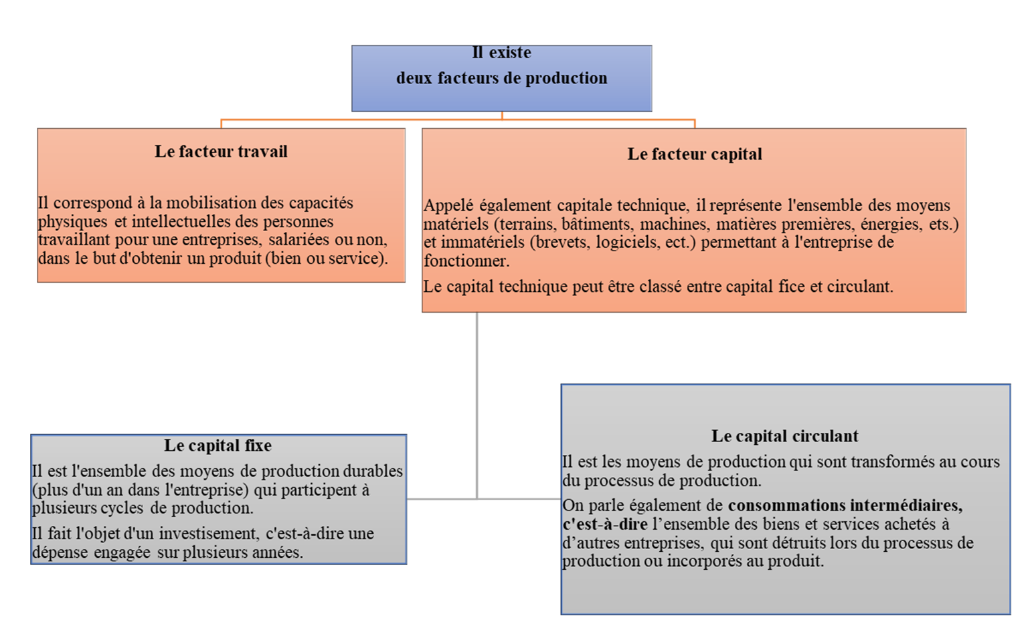
Qu’appelle-t-on combinaison productive ?
Pourleco.com définit une combinaison productive comme suit : « c'est l'association des facteurs de production (travail et capital) choisie par le chef d'entreprise, en fonction de leurs coûts relatifs, afin de réaliser sa production. Cette combinaison doit être efficace et la moins coûteuse, c'est-à-dire efficiente. ». La combinaison productive désigne donc la proportion variable de capital et de travail utilisée pour produire.
Le choix de la combinaison productive
- Le facteur capital est nécessaire à la réalisation de toute production. De même, sans travail aucune production n'est possible. Les facteurs de production sont dits « complémentaires ». Par exemple, un chauffeur qui conduit un taxi dans une société de transport.
- En fonction de l'évolution de l'entreprise, la combinaison productive peut être modifiée. L'entreprise peut choisir de substituer le capital au travail c'est-à-dire de remplacer des travailleurs par du capital technique (exemple : machines, robots…). Il peut aussi opter pour la substitution du travail au capital (exemple : retour à une production artisanale par une utilisation plus importante de main-d’œuvre). Dans ce cas, les facteurs de production sont dits « substituables ».

Ressource 5 - Les unités de production en France de l’entreprise Armor-Lux
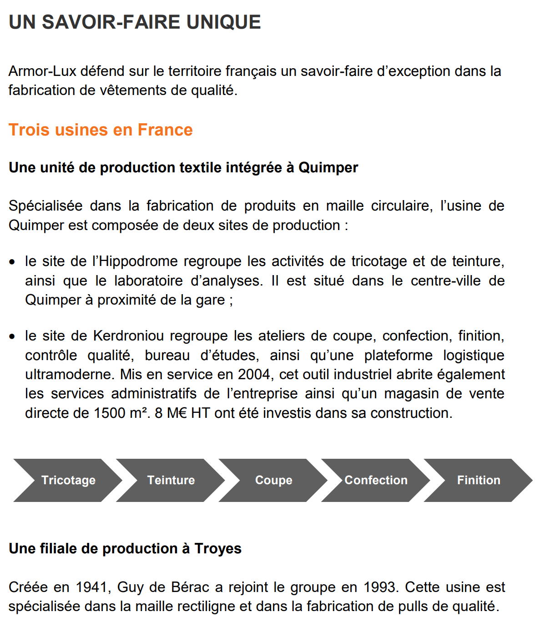
Source : Dossier de presse - Janvier 2017

Ressource 6 - Comment fabrique-t-on les vêtements ?
Dans cette vidéo, vous pouvez découvrir le processus de fabrication d’une marinière bretonne dans l’usine de Armor Lux à Quimper.

Ressource 7 - Évolution de la durée annuelle travaillée par actif occupé
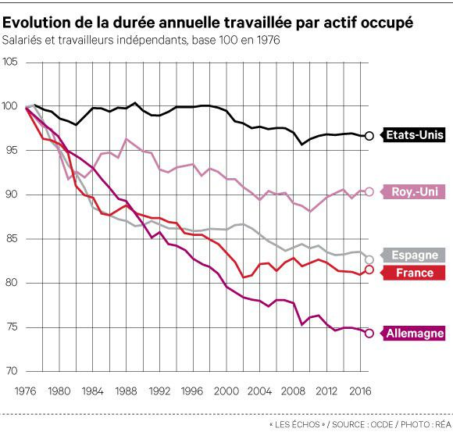
Source : Les échos.fr

